«Моя работа – ВОСПИТАТЕЛЬ»
Эссе
воспитатель
НДОУ № 180 «ОАО РЖД»
Упорова Елена Григорьевна

Воспитатель – ключ к сердцу ребенка.
«… счастье в труде плодотворном,
Когда ты нашел, что искал,
Счастье – что самое доброе
Людям ты щедро отдал»
Сабанова В. А.

Я работаю педагогом, а именно, воспитателем в детском саду.
Воспитатель – одна из самых важных и значимых профессий в нашем современном обществе.
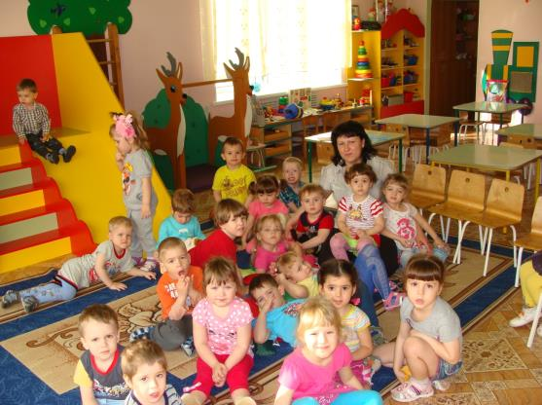

Самое главное в нашей профессии то, что мы первыми воспитываем «маленького человека», как личность, как гражданина своей Родины. Закладываем в нем ростки его будущего характера.
Работая педагогом, понимаешь, что все дети индивидуальны, и ты, как педагог, должен найти ключик к каждому ребенку. И не только к нему, но и к его родителям. А обмануть их, этих «маленьких человечков», невозможно. Они всегда и все увидят. Они сразу поймут, как ты к ним относишься: с любовью или без. И ответят тебе тем же.
Почему я избрала этот путь? Возможно потому, что в детстве мне довелось сидеть с младшим братом, когда мне было 10 лет, мама полностью доверяла мне годовалого брата. Я его мыла, кормила, гуляла с ним. Я знаю, все начинается с детства. Когда оканчивала школу, встал вопрос о выборе будущей профессии. Но мне не потребовалось много сил и времени, так как еще с тех детских лет у меня не было сомнения, что лучше всего я умею играть с малышами.
За время работы в детском саду мне довелось работать с детьми разного возраста и в разные периоды. Самый ответственный период - адаптация ребенка к детскому саду, особенно в ясельной группе. Это и очень сложный этап, и самый интересный. Когда плачущий карапуз не хочет отпускать маму на работу, нужно собрать все свои силы, умения, вспомнить приемы и методы, и применить самый главный метод «терпение», чтобы сделать пребывание малыша комфортным и уютным. Как приятно видеть, какой это «бальзам на душу», когда через некоторое время ребенок трогает тебя за руку, прижимается к коленкам и признает тебя как близкого человека. Приходит время малыш с мамой расстается легче, проявляет доверие, и воспитатель становится другом и партнером по игре.
Мне нравится внедрять новинки в свою работу. Я знаю, профессия педагога необычна – это искусство учить и бесконечно учиться самому. После колледжа, получила высшее образование в Алтайской государственной педагогической академии, получив квалификацию организатор – методист дошкольного образования по специальности «Педагогика и методика дошкольного образования». Продолжаю повышать квалификацию постоянно, через курсы повышения квалификации, посещая мастер-классы и открытые занятия коллег, через постоянный поиск новых техник и методик: игровой стретчинг, дыхательная гимнастика, нетрадиционные техники рисования, самодельные игрушки техникой валянья.
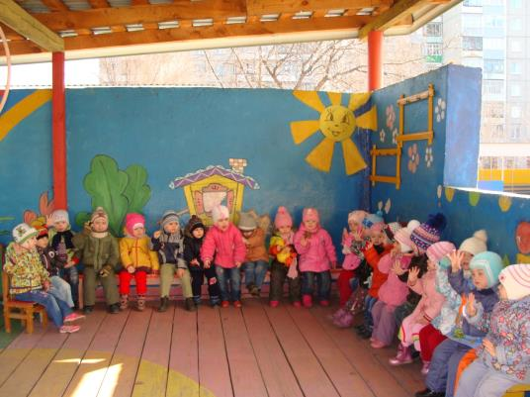
Обучая детей, я стараюсь использовать в образовательной деятельности больше опытов, практических занятий, ИКТ. Как у детей загораются глаза, когда они сами выполняют какие-то действия, делают выводы.

Работа с детьми - это еще не все, чем должен заниматься воспитатель. А родители? Ребенок мал, для него авторитет - взрослый, который научит, покажет.
А как найти слова для родителей, у которых есть свое мнение на воспитание ребенка, семейные традиции, устои, примеры своих родителей. Вот, где воспитателю приходится находить нужные слова, примеры, доказательства, если их ребенок проявляет негативные качества характера, которые необходимо корректировать.
В настоящее время резко увеличилось число детей с проблемами в здоровье, поступающих в дошкольное образовательное учреждение и детей, в семьях которых здоровый образ жизни не является приоритетным.
Моя задача как педагога создать оптимальные условия для укрепления психофизического здоровья через использование здоровьсозидательных технологий и приобщение дошкольников и их родителей к здоровому образу жизни. Моя любимая пословица в работе с родителями, которая уже стала девизом «Отдай спорту время – взамен получи здоровье».
Я верю, что у меня, есть возможность сделать так, чтобы здоровый образ жизни стал частью жизни и детей и родителей.
Я верю, что у меня есть возможность научить своих воспитанников, справляться с любыми проблемами, сохраняя оптимизм и душевное спокойствие.
Я верю, что понимаю своих воспитанников и могу найти ключик к детской душе, настроить ее на мажорный лад, чтобы все струны этого чуткого инструмента звучали в унисон.
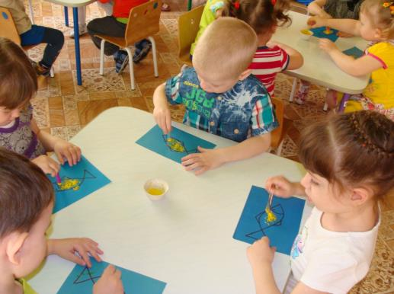
Профессия воспитателя – одна из самых творческих, деликатных, ответственных профессий. Это моя профессия, иначе не проработала бы я столько лет в одной сфере деятельности.

Елена Григорьевна Упорова
воспитатель первой квалификационной категории НДОУ «Детский сад №180 ОАО «РЖД» ст. Алтайская.

